**EXERCICI 1 (0,5 punts).**

Describe las principales distribuciones Linux a nivel mundial y las distribuciones Linux que se ofrecen en España por comunidades autónomas.

**DISTRIBUCIÓN COMUNIDAD AUTÓNOMA:**

|  |  |
| --- | --- |
| COMUNIDAD AUTÓNOMA | DISTRIBUCIÓN |
| Principado de Asturias | Asturix |
| Extremadura | GnuLinex |
| Comunidad de Madrid | Max |
| Extremadura | Molinux |
| Comunidad de Valencia | Lliurex |
| Aragón | Auguxtux |
| Galicia | Trisquel |
| Cantabria | LinuxGlobal |
| País Vasco | EHUX |
| Comunidad Valenciana | Lazarux |
| Cataluña | Linkat |
| Canarias | mEDUXa |
| Melilla | melinux |
| Andalucía | ASLinux Desktop |
| Cataluña | CAtix |
| Castilla y León | Linux ESware |
| Castilla La mancha | HispaFuentes |
| Aragón | Colebuntu |

**DISTRIBUCIÓNES A NIVEL MUNDIAL:**

**REDHAT ENTERPRISE**

Esta es una distribución que tiene muy buena calidad, contenidos y soporte a los usuarios por parte de la empresa que la distribuye. Es necesario el pago de una licencia de soporte. Enfocada a empresas.

**UBUNTU**

Distribución basada en Debian, con lo que esto conlleva y centrada en el usuario final y facilidad de uso. Muy popular y con mucho soporte en la comunidad. El entorno de escritorio por defecto es GNOME.

**FEDORA**

Esta es una distribución patrocinada por RedHat y soportada por la comunidad. Fácil de instalar y buena calidad.

**DEBIAN**

Otra distribución con muy buena calidad. El proceso de instalación es quizás un poco mas complicado, pero sin mayores problemas. Gran estabilidad antes que últimos avances.

**OpenSuSE**

Fácil de instalar. Versión libre de la distribución comercial SuSE.

**SuSE LINUX ENTERPRISE**

Muy buena calidad, contenidos y soporte a los usuarios por parte de la empresa que la distribuye, Novell. Es necesario el pago de una licencia de soporte. Enfocada a empresas.

**SLACKWARE**

Esta distribución es de las primeras que existió. Tuvo un periodo en el cual no se actualizo muy a menudo, pero eso es historia. Es raro encontrar usuarios de los que empezaron en el mundo Linux hace tiempo, que no hayan tenido esta distribución instalada en su ordenador en algún momento.

**GENTOO**

Esta distribución es una de las únicas que han incorporado un concepto totalmente nuevo en Linux. Es un sistema inspirado en BSD-ports. Podéis compilar vuestro sistema completamente desde cero. No es recomendable adentrarse en esta distribución sin una buena conexión a Internet, potente y cierta experiencia Unix.

**KUBUNTU**

Distribución basada en Ubuntu, con lo que esto conlleva y centrada en el usuario final y facilidad de uso. La gran diferencia con Ubuntu es que el entorno de escritorio por defecto es KDE.

**MANDRIVA**

Esta distribución fue creada en 1998 con el objetivo de acercar el uso de Linux a todos los usuarios, en un principio se llamó Mandrake Linux. Facilidad de uso para todos los usuarios.

**LinuxMintDebian**

Linux Mint es una distribución del sistema operativo GNU/Linux, basado en la distribución Ubuntu (que a su vez está basada en Debian). A partir del 7 de septiembre de 2010 también está disponible una edición basada en Debian.

**Zenwalk**

Distribución de Linux basada en Slackware Linux centrada en herramientas de Internet, multimedia, y programación.

**EXERCICI 2 (1,25 punts).**

|  |  |
| --- | --- |
| **Sistema de Gestión de Paquetes** | **Instalador** |
| Forma parte del sistema operativo. | Cada producto viene unido a su propio instalador |
| Usa una única base de datos de instalación. | Rastrea su propia instalación |
| Puede verificar y administrar todos los paquetes sobre el sistema. | Sólo trabaja con su propio producto. |
| Un único vendedor de sistema de administración de paquetes. | Múltiples vendedores de instalador. |
| Un único formato de paquetes. | Múltiples formatos de instalación |

**Trata de llevar a cabo alguna instalación y desinstalación mediante un instalador y un gestor de paquetes e indica las ventajas e inconvenientes que has observado en uno y otro. Indica sobre qué sistemas operativos trabajas**.

**Sistema de gestión de paquetes:**

Un sistema de gestión de paquetes, también conocido como gestor de paquetes, es una colección de herramientas que sirven para automatizar el proceso de instalación, actualización, configuración y eliminación de paquetes de software. El término se usa comúnmente para referirse a los gestores de paquetes en sistemas Unix-like, especialmente GNU/Linux, ya que se apoyan considerablemente en estos sistemas de gestión de paquetes. En estos sistemas, el software se distribuye en forma de paquetes, frecuentemente encapsulado en un solo fichero. Estos paquetes incluyen otra información importante, además del software mismo, como pueden ser el nombre completo, una descripción de su funcionalidad, el número de versión, el distribuidor del software, la suma de verificación y una lista de otros paquetes requeridos para el correcto funcionamiento del software. Esta meta-información se introduce normalmente en una base de datos de paquetes local.

Los sistemas utilizados para la instalación del software son:

Instalador: Windows

*Para instalar ejecutamos "**vlc-2.2.1-win32.exe**"

*Para desinstalar ejecutamos "**uninstall.exe"** ubicado en la carpeta de instalación.

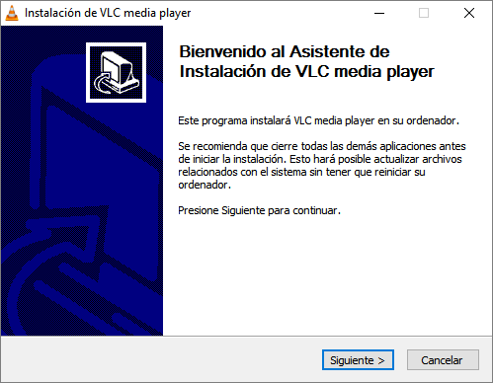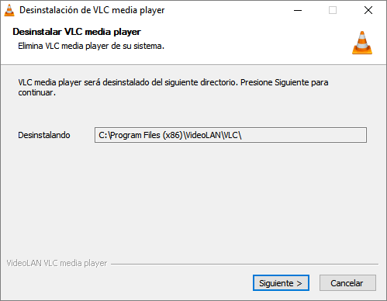

Gestor de paquetes: Ubuntu

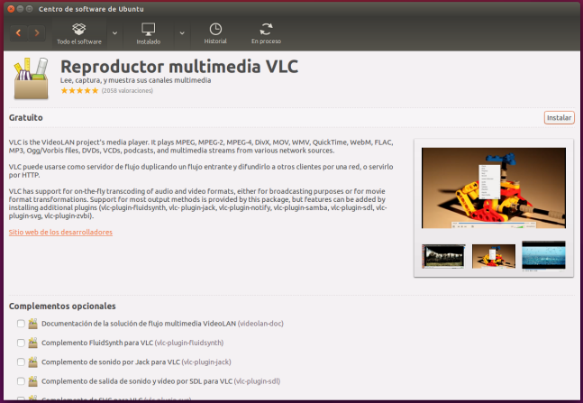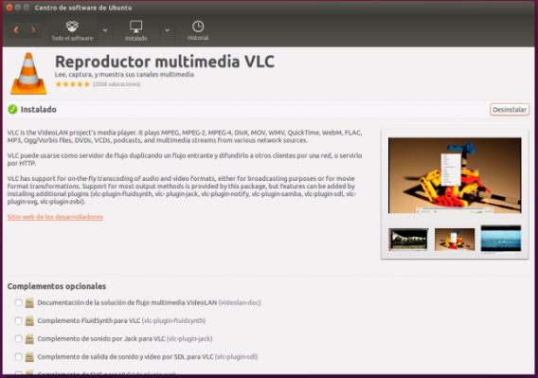

**EXERCICI 3:**

virtualización es la creación a través de software de una versión virtual de algún recurso tecnológico, como puede ser una plataforma de hardware, un sistema operativo, un dispositivo de almacenamiento u otros recursos de red.

Dicho de otra manera, se refiere a la abstracción de los recursos de una computadora, llamada Hypervisor o VMM (Virtual Machine Monitor) que crea una capa de abstracción entre el hardware de la máquina física (host) y el sistema operativo de la máquina virtual (virtual machine, guest), dividiéndose el recurso en uno o más entornos de ejecución.

Esta capa de software (VMM) maneja, gestiona y arbitra los cuatro recursos principales de una computadora (CPU, Memoria, Dispositivos Periféricos y Conexiones de Red) y así podrá repartir dinámicamente dichos recursos entre todas las máquinas virtuales definidas en el computador central. Esto hace que se puedan tener varios ordenadores virtuales ejecutándose en el mismo ordenador físico.

**Proceso de creación de la máquina virtual:**

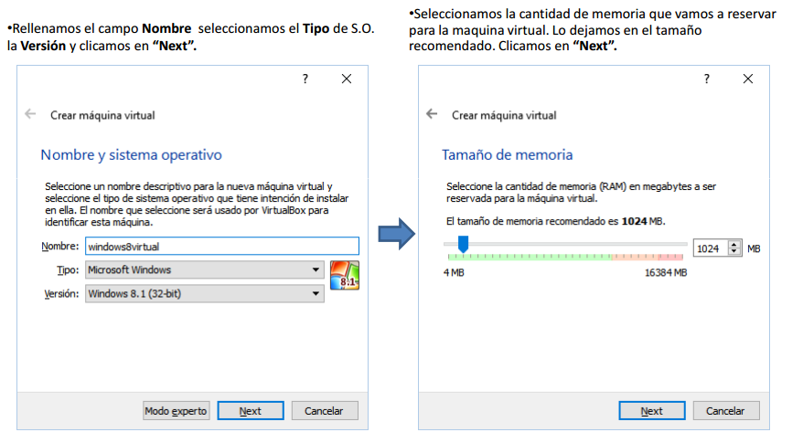

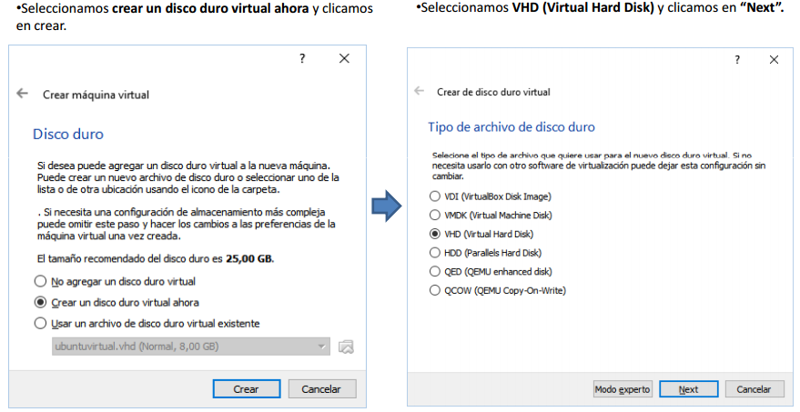

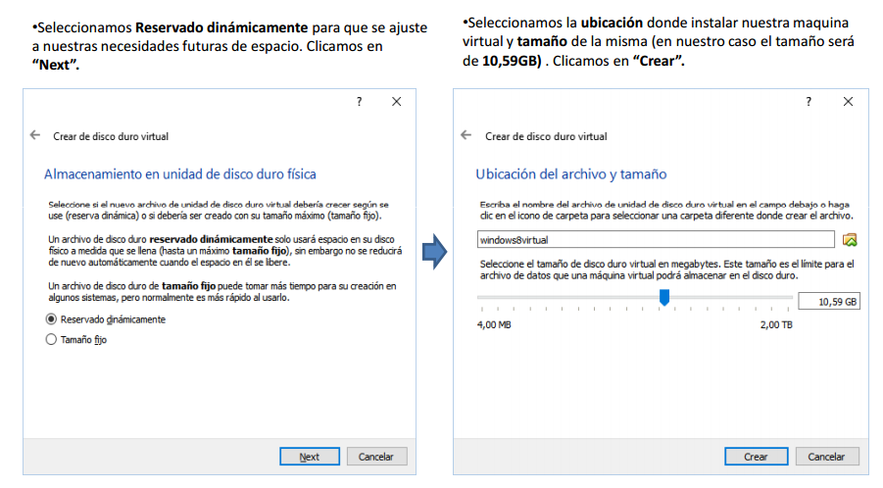

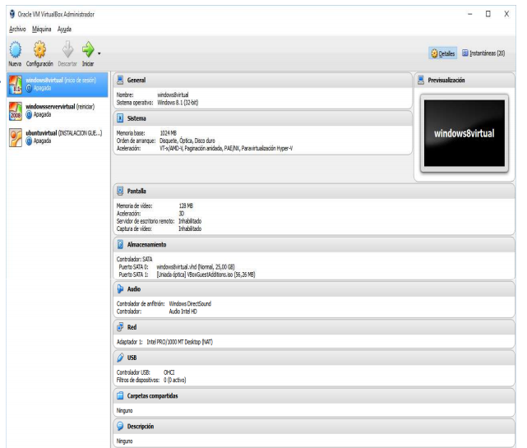

**Instalación maquina virtual:**

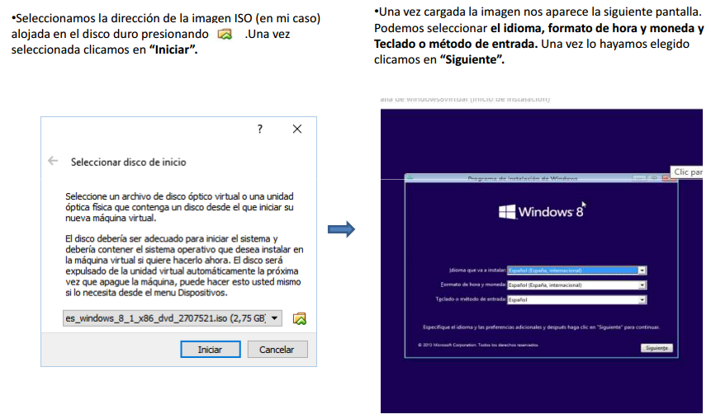

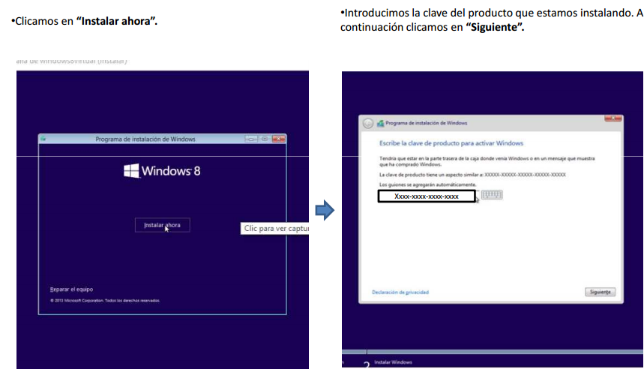

**Instalación finalizada**

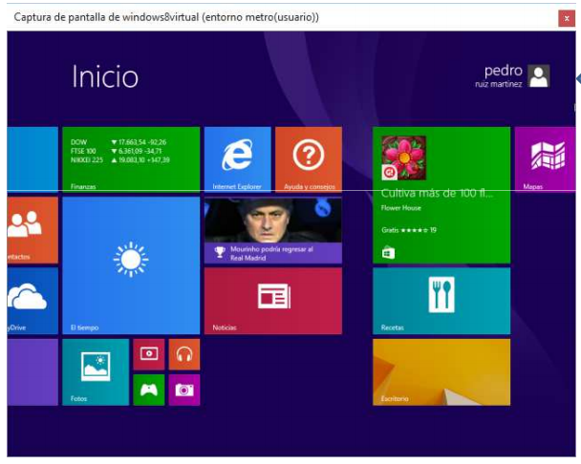

**EXERCICI 4 (0,75 punts).**

**Agrupa los siguientes formatos de archivo según sean de tipo gráfico, multimedia o de sistema: WMV, JPG, PCX, SVG, DLL, SYS, AVI, 3GP, EXE, RPM, MPG, PNG. INI, MP3, WMA, BAT, BMP.**

|  |  |  |
| --- | --- | --- |
| **Gráfico** | **Multimedia** | **Sistema** |
| **JPG, PNG, BMP, PCX, SVG** | **WMV, AVI, 3GP, MPG, MP3, WMA,** | **DLL, SYS, EXE, INI, BAT, RPM** |

**EXERCICI 5 (2,25 punts).**

**Utiliza Lame para conversión de formatos multimedia en formato mp3. NOTAS: WinLAME es una utilidad con licencia OpenSource. (para Windows). Y Lame para Linux.**

WinLAME es un software libre para la conversión (transcodificación) archivos de audio digital. Puede convertir archivos de audio entre múltiples formatos de codificación.

También es capaz de extraer música directamente desde un audio de CD.

Formatos soportados:

* AAC Advanced Audio Coding (si el archivo "libfaac.dll" (para la codificación) y "libfaad2.dll" (para la decodificación) están presentes en el archivo winLAME).
* Ogg (formato abierto)
* MP3
* WAV
* WMA de Windows Media Audio

**Instalación**:

* Ejecutamos el instalador.

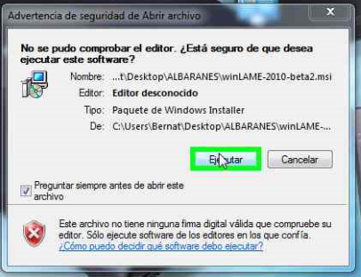

* Clicamos en “Next”

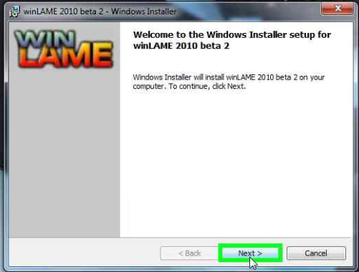

* En este apartado, podemos elegir la ubicación donde instalaremos el programa clicando en “Change”. En mi caso dejo el directorio que viene por defecto y presiono el botón “Next” para continuar con la instalación.

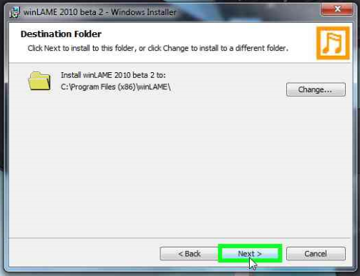

* La instalación a finalizado correctamente. Solo nos queda clicar en el botón “Finish” para terminar.

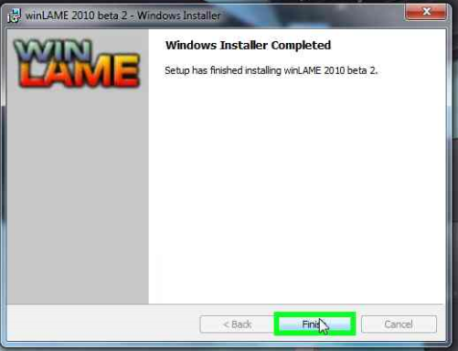

**Configuración y conversión de archivos de audio**:

* Programa en ejecución.

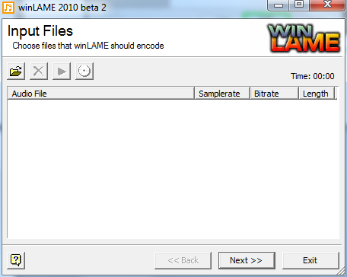

* Seleccionamos el archivo de audio que queremos modificar. Se puede añadir varios archivos a la vez.

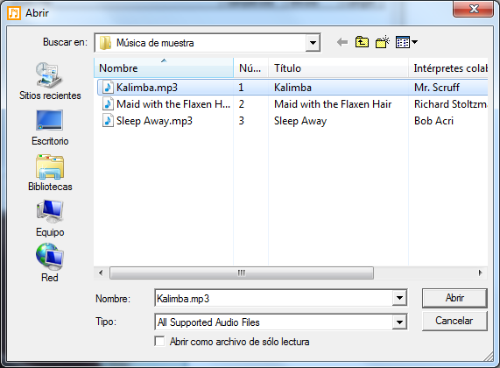

* Vemos que se ha seleccionado correctamente. Si no fuera el caso, podemos eliminar el archivo seleccionándolo y clicando en la “X”.  Clicamos en “Next”.

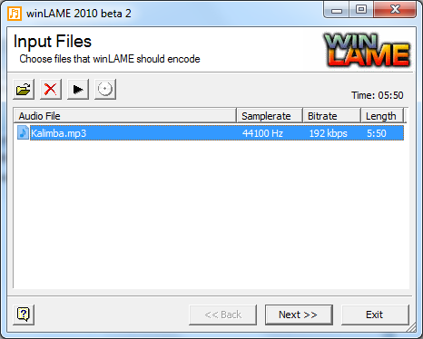

**Configuracion:**

* En este apartado, podemos elegir el formato de archivo de salida que queremos, la ubicación del nuevo archivo creado y otras opciones como la operación al terminar el proceso (cerrar el programa, reiniciar, etc…), crear una playlist, etc…

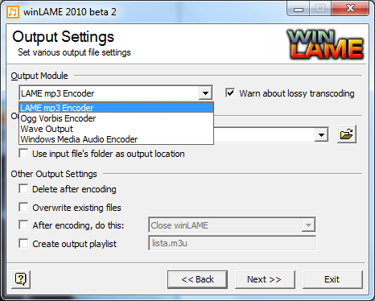

**Selección de conversión:**

* En este apartado podemos seleccionar las opciones de calidad predefinidas además de la opción “Custom settings” donde nos permitirá configurar los valores a nuestra voluntad.En nuestro caso elegimos “Custom settings” y presionamos en “Next”.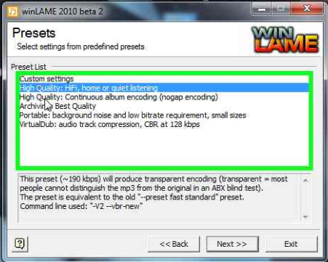

**Opciones para la modificación:**

* Enconding Quality: Fast, Standard, Hight
* Bitrate: Cantidad de bits que se transmiten en una unidad de tiempo.
* Después de modificar las opciones deseadas, clicamos en “Next” para continuar.

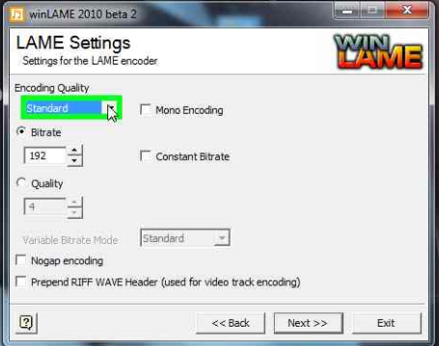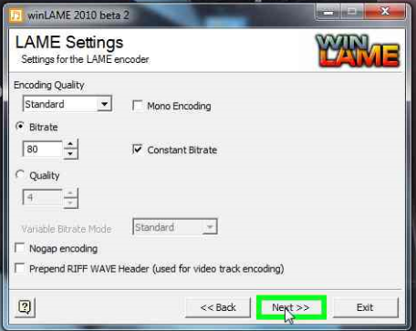

-**Opciones por defecto** - **Opciones modificadas**

**Ultimo paso:**

Por último clicamos en el botón  y veremos como se ejecuta el proceso de conversión.

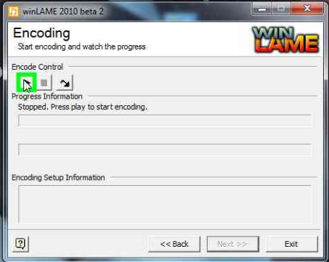

**Comparación de ambos archivos (original y modificado):**

**-Archivo original**

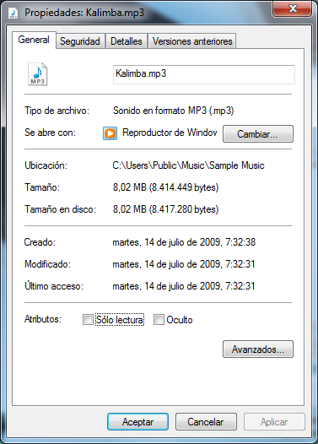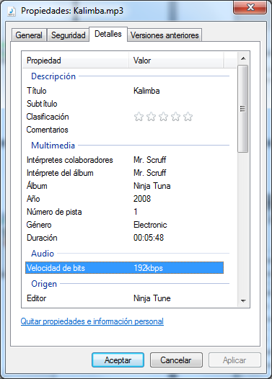

**-Archivo modificado.**

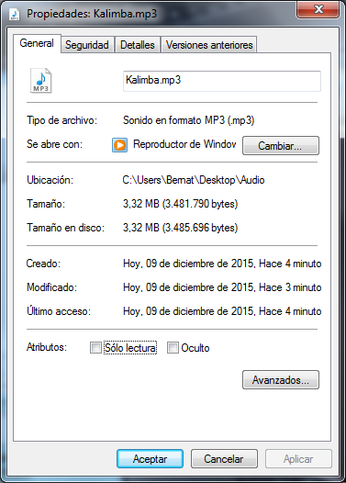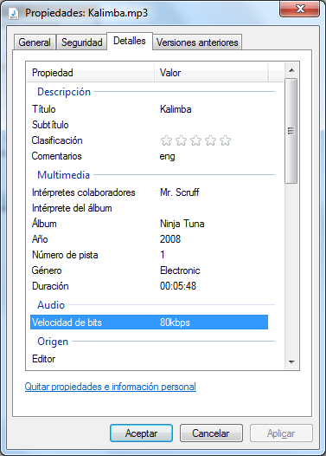

**\*Como se puede ver se ha modificado correctamente con los parámetros establecidos anteriormente. Podemos ver claramente como el tamaño del archivo se ha reducido considerablemente.**

**EXERCICI 6 (0,75 punts).**

**Utiliza la utilidad CPU-Z (**[**http://www.cpuid.com/cpuz.php**](http://www.cpuid.com/cpuz.php)**) y entrega toda la información sobre el sistema, microprocesador, caché, etc.**

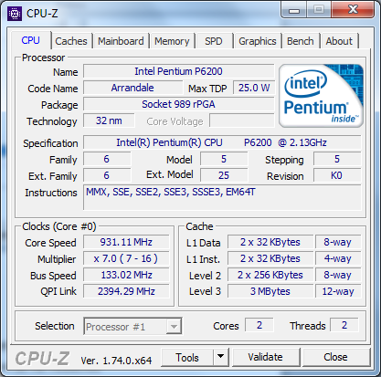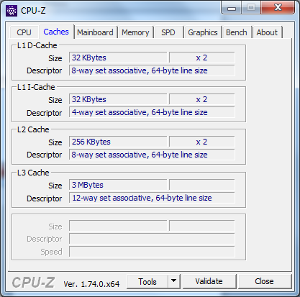

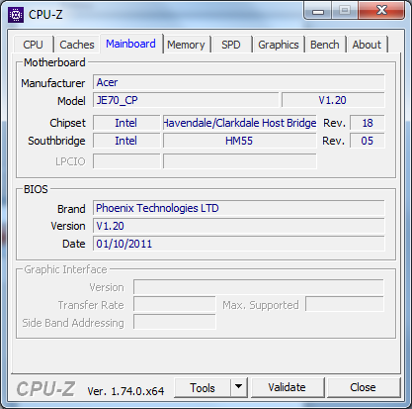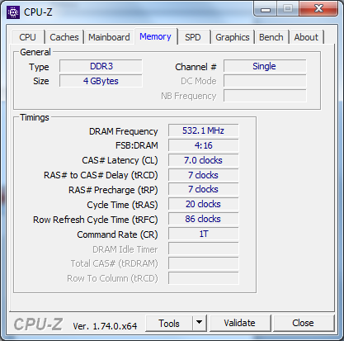

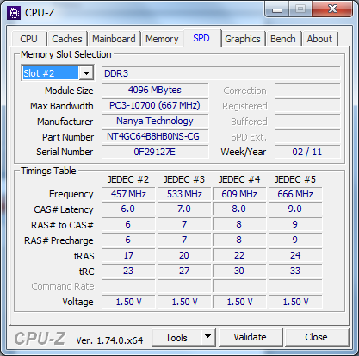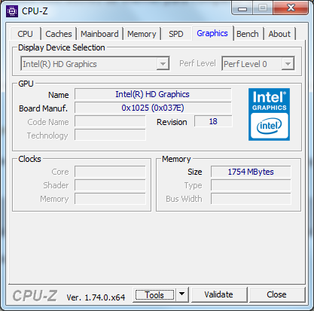

**\*CPU-Z muestra información sobre la CPU, MEMORIA, CACHE, PLACA BASE, además de darte la opción de una prueba de stress en la pestaña “Bench”. Otra opción es la de crear un archivo TXT y HTML, en la que se muestra la información extendida en modo texto de las imágenes mostradas arrida. Esta opción se puede encontrar en el botón “Tools”. También tiene la posibilidad de buscar actualizaciones de drivers y de BIOS.**

**EXERCICI 7 (0,75 punts).**

Busca un *keylogger* gratuito e instalalo. Indica el nombre de la aplicación y envia un archivo de todos los pasos que se deben dar en la instalación y configuración y muestra el resultado.

**Nombre de la aplicación**: Free Keylogger 3.9

**Dirección de la descarga:** [**http://www.iwantsoft.com/soft/fklogger.zip**](http://www.iwantsoft.com/soft/fklogger.zip)

**Instalación:**

* Ejecutamos la instalación y clicamos en “Next”, a continuación elegimos en que ubicación queremos instalarlo y clicamos en “Next”.

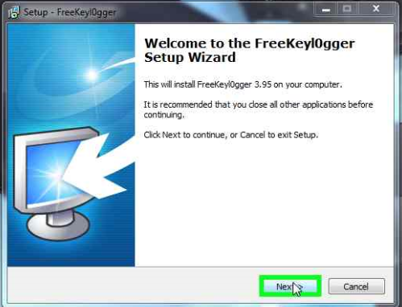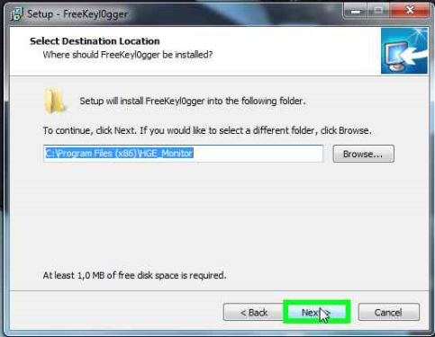

* En el siguiente paso debemos seleccionar si queremos un acceso directo en el menú de inicio. Clicamos en “Next”. La siguiente pantalla nos informa de las opciones seleccionadas y nos da la opción de instalar dándole al botón “Install”.

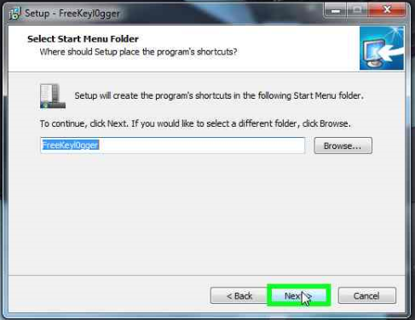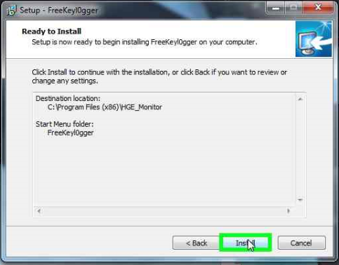

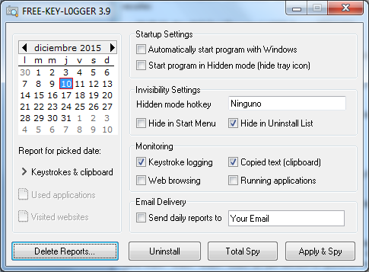

**\*Hacer clic en "Keystrokes & clipboard" (que se encuentra bajo el calendario). Verá todas las pulsaciones capturadas.**

**Ahora todo lo escrito en el teclado se registrará en el archivo de informe especial.**

**Para activar la opción 'navegación por Internet ", hay que abrir el navegador e ir a cualquier sitio web. Luego haga clic en el botón de "sitios web visitados". La dirección del sitio web se registra también.**

**Para aplicar la configuración y continuar la vigilancia encubierta, hay que hacer clic en "Apply & Spy" botón. El programa continuará el monitoreo en modo invisible.**

**EXERCICI 8 (1 punt).**

**Instala ad-aware. Realizar las siguientes operaciones:**

1. **Análisis completo.**

**Ad-aware:**

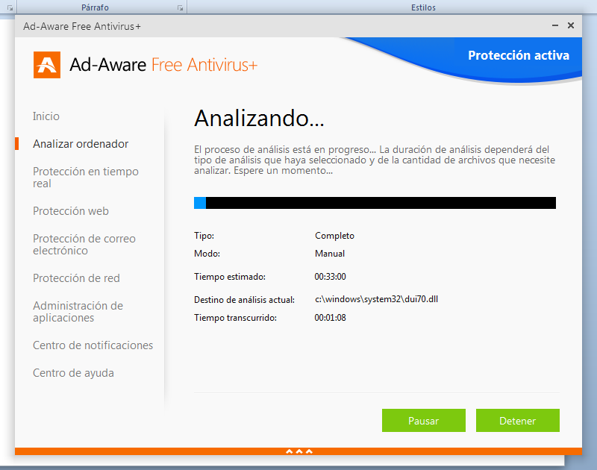

**Spybot:**

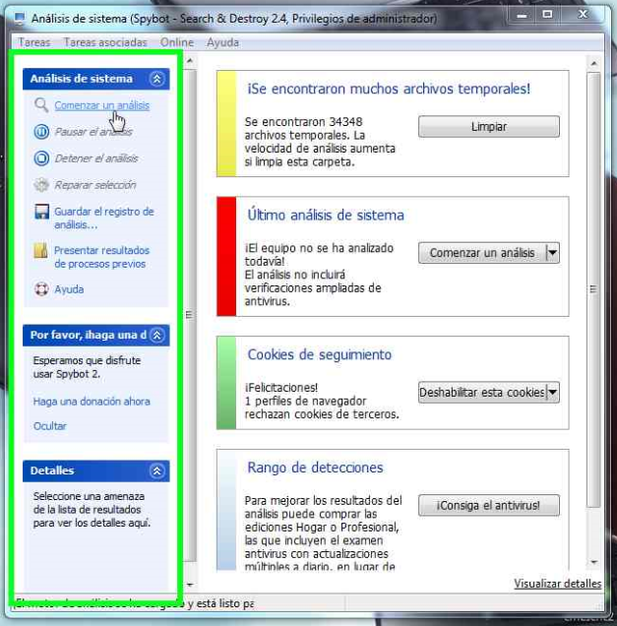

1. **Análisis inteligente.**

**Ad-aware:**

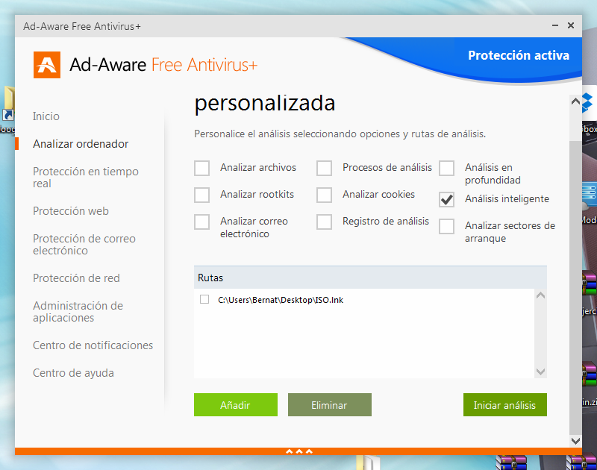

1. **Cambio del aspecto y el idioma.**

**Ad-aware:**

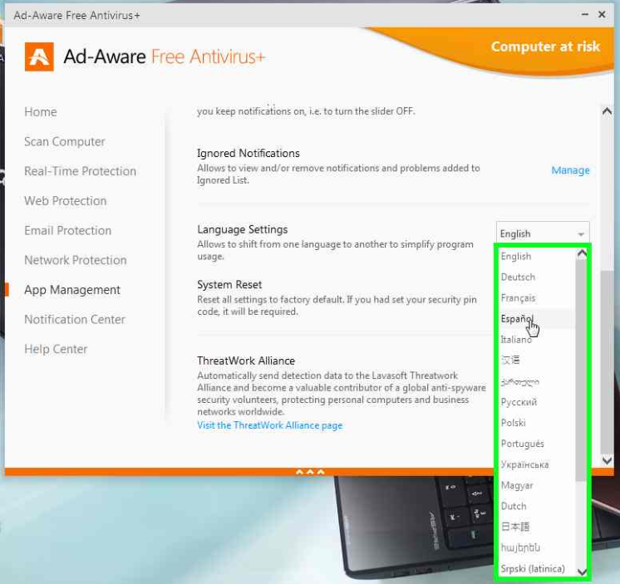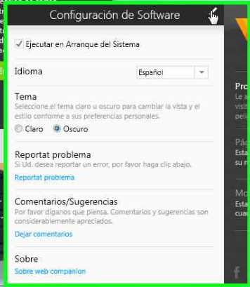

**Spybot:**

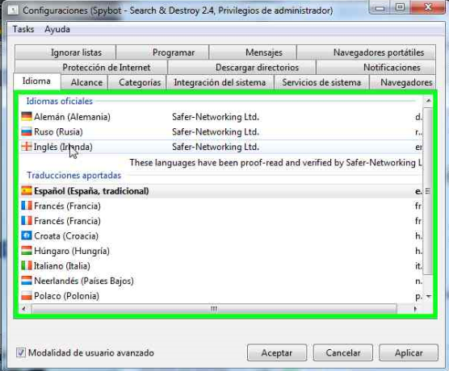

1. **Borra los rastros no deseados dejados en el navegador de los sitios web.**

Opción no disponible en la versión descargada.

1. **Configura y modifica el perfil de análisis.**

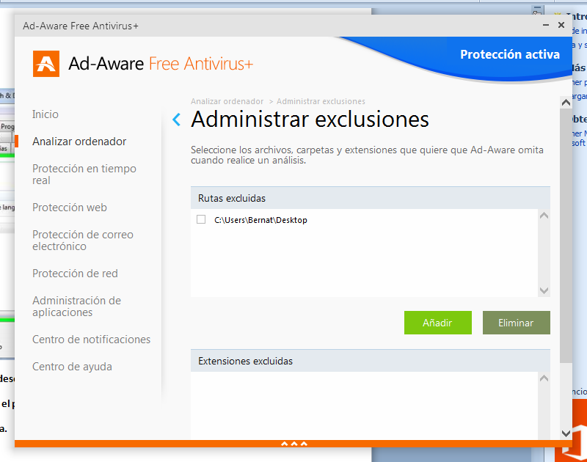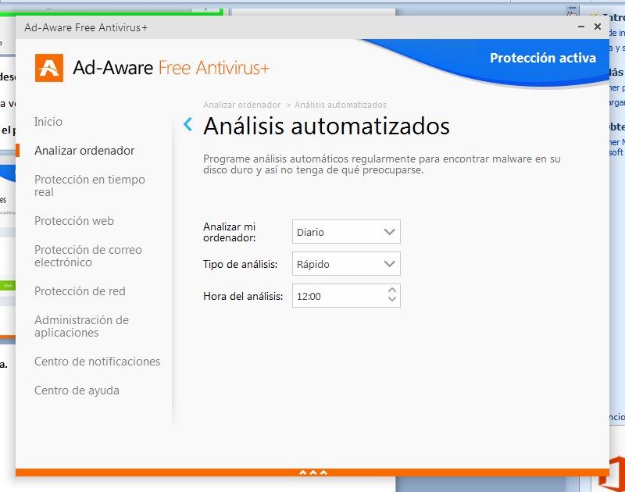

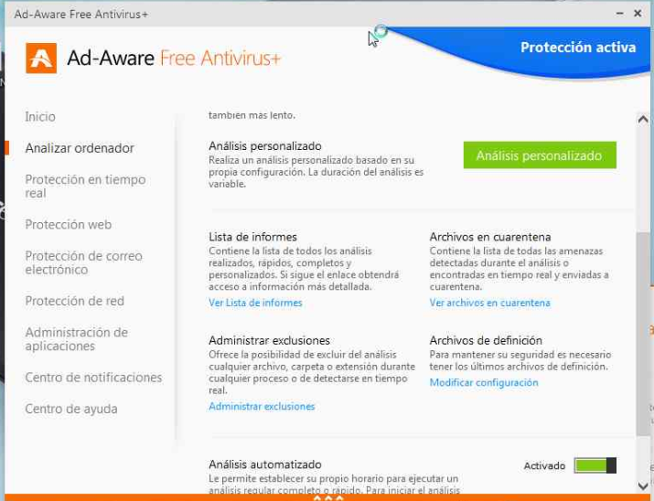

1. **Puesta en cuarentena.**

**Ad-Aware:**

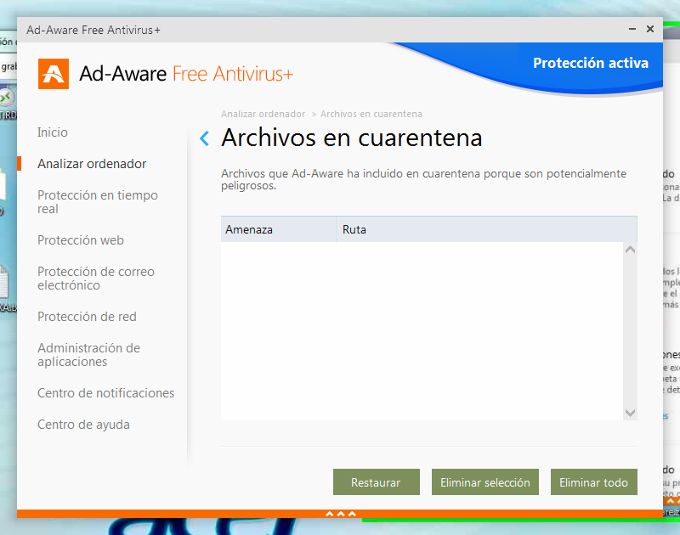

**Spybot:**

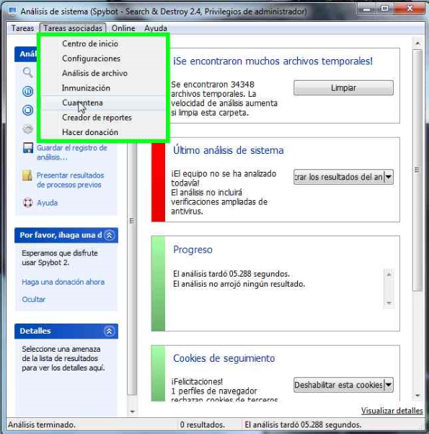

**Instalación Ad-Aware:**

**Pasos:**

* **Ejecutamos el archivo de instalación** Adaware_Installer.exe
* **Descarga**: http://downloads11.lavasoft.com/adaware/download.ashx?productcode=adaware$params=http://lavasoft.com/products/ad_aware_update.php?source=inappupdate&mvt-inter=homepage&keyword=N/A&campaign=homepage&toolbar=yes$dwld=http://downloads11.lavasoft.com/adaware/download.asp
* Elegimos el idioma
* Elegimos la ubicación donde instalarlo
* Clicamos en "Iniciar instalación"
* Siguiente
* continuar
* proceso de instalación en marcha...

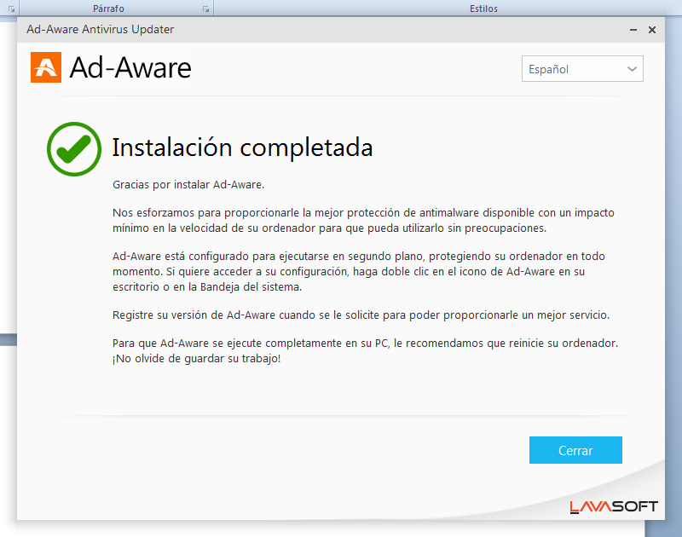

**Instalación Spybot:**

* **Ejecutamos el archivo de instalación** spybot-2.4.exe
* **Descarga**: http://mirror1.us.securitywonks.net/download/software/11/1/1449777846/1843172195668c17631f/2ac31ac4a2414c661a72c869f8d6b32f2598da5e1a207/spybot-2.4.exe
* Next->Next->Next
* I accept the agreement -> Next -> Install

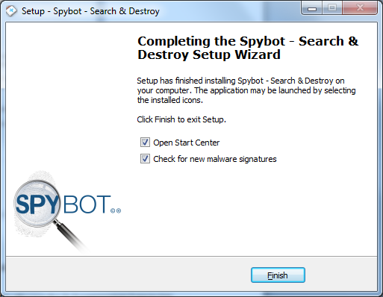

**EXERCICI 9 (0,25 punts).**

**Instala el antivirus [Clamav](http://www.clamav.net/index.html)para Windows. Muestra una pantalla de cómo revisa un dispositivo de almacenamiento masivo.**

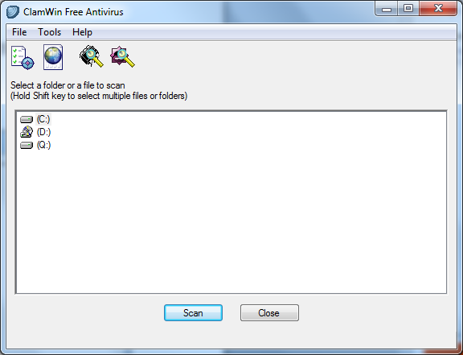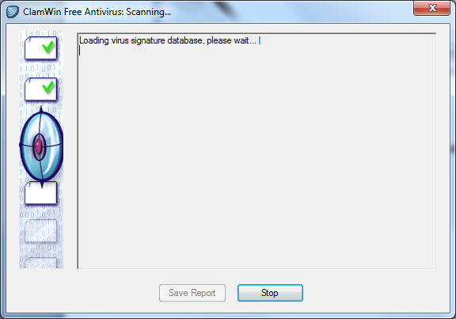

**EXERCICI 10 (0,5 punts).**

**Recuperación de archivos. Instala [Recuva](https://www.piriform.com/recuva)en un S.O. Windows. Borra un archivo e intenta recuperarlo.**

**Instalacion:**

1. **Ejecutamos el archivo de instalación “**rcsetup152.exe”
2. **Descarga**: http://download.piriform.com/rcsetup152.exe
3. **Siguiente**
4. **Siguiente**
5. **Siguiente**
6. **Terminar**

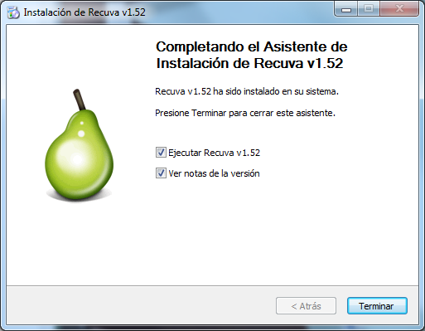

**Recuperación de archivo:**

Pasos para recuperarlo:

1. Especificar en que ubicación se borró el archivo.
2. Hacer un escaneo.
3. Una vez localizado el archivo seleccionarlo y presionar en el botón “Recuperar”.
4. Lo siguiente es seleccionar la ubicación donde queremos recuperar el archivo.

Archivo para recuperar -> 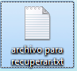

Contenido -> 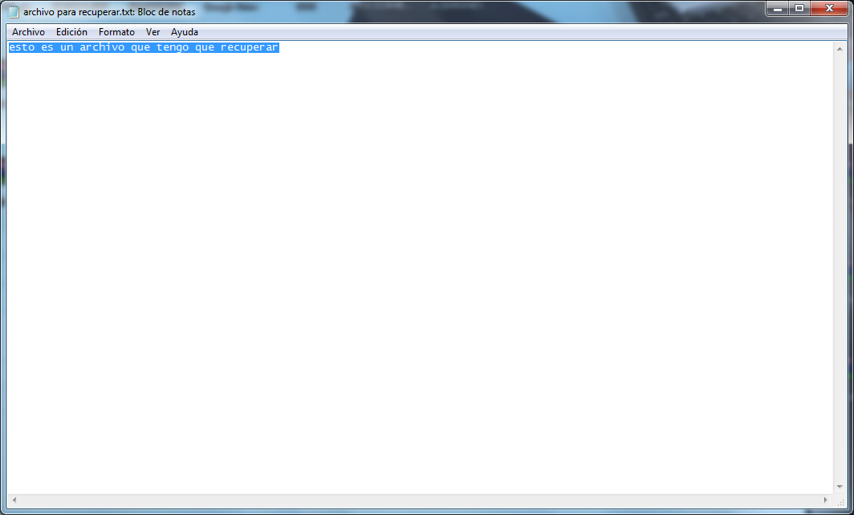

\***Escaneo completado**

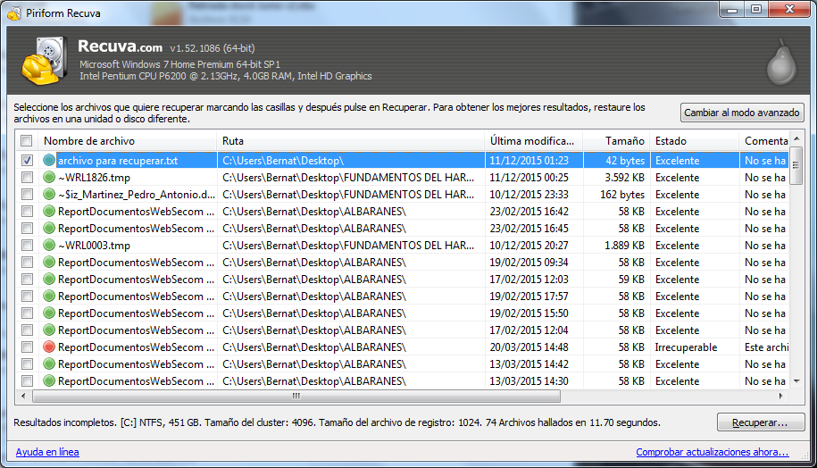

\***Seleccionar ubicación *Archivo recuperado con exito**

